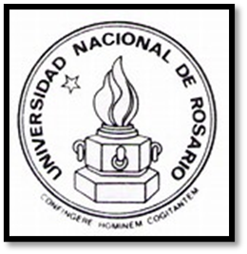

UNIVERSIDAD NACIONAL DE ROSARIO
FACULTAD DE HUMANIDADES Y ARTES
ESCUELA DE POSGRADO

TESIS DE DOCTORADO EN EDUCACIÓN

USO DE LOS LIBROS DE TEXTO DE LENGUA EN NOVENO AÑO DE LA EDUCACION BASICA EN ARGENTINA.

Autor: APELLIDOS Y NOMBRES COMPLETOS
Director: APELLIDOS Y NOMBRES COMPLETOS
Codirector: APELLIDOS Y NOMBRES COMPLETOS

Año: 2004

